Familiespejd
Forår 2024.
Den 4. februar:
Lave fuglefoder med Kokosnødder.
Lave Ringfanger.

Den 3. marts:
Øvelse i samarbejde, tillid og agilitet.

Den 7. april:
Påskeløb efter kort

Den 5. maj:
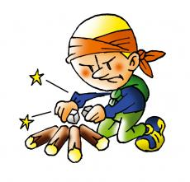
Bamse førstehjælp. husk at medbringe en bamse.

Den 2. juni:
Mad over bål og skibskonstruktion.

Bodil og Peter

